Observe as três capturas de tela em anexo. Cada uma delas tem áreas sinalizadas e numeradas, além de um grupo específico de tags HTML logo embaixo.

Em um arquivo aparte, associe cada tag HTML com o respectivo número da área que o representa (Exemplo: 1. footer, 2. input, etc...), suba esse arquivo para algum repositório e compartilhe o link no campo ao lado para que outros desenvolvedores possam analisá-lo.

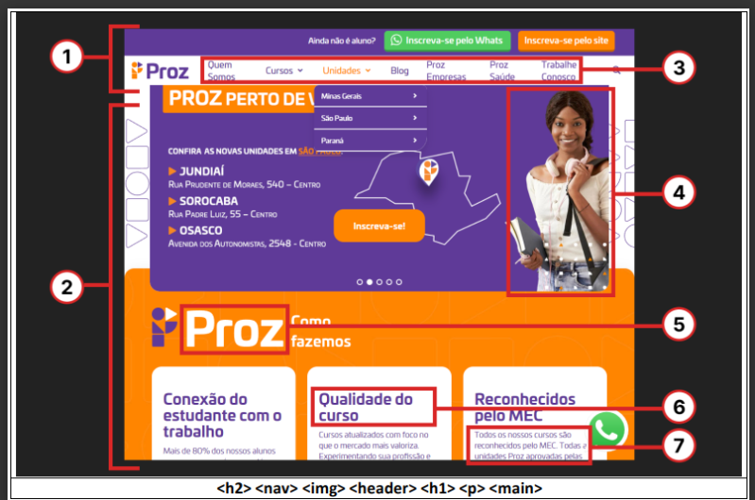

1 <header>
2 <main>
3 <nav>
4 <img>
5. <h1>
6 <h2>
7 <p>

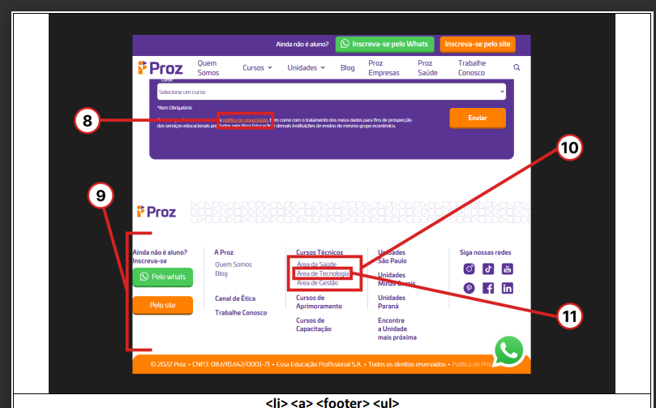

8 <a>
9. <footer>
10 <ul>
11 <li>

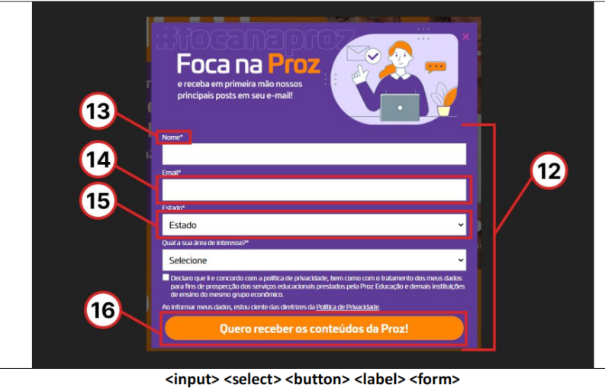

12<form>
13 <label>
14. <input>
15 <select>
16 <button>

